|  |
| --- |
| КАФЕДРА КОМПЬЮТЕРНЫЕ СИСТЕМЫ И ТЕХНОЛОГИИ (№ 12) |
| Управление проектами и задачами  Руководство пользователя  Листов ??  Версия 1.0 |
|  |
| Москва, 20_ |

# Описание стандартных элементов ПК

## Состав приложений

ПК состоит из модульного веб-приложения, предоставляющего доступ к:

1. созданию и управлению проектами и задачами;
2. формированию релизов;
3. управлению пользователями системы.

Данные возможности реализуются наборами модулей, являющихся отдельными экранами веб-приложения.

## Модули ПК

По функциональному назначению все модули системы можно разделить на 3 типа:

1. Модули ввода информации, необходимой для настройки системы управления объектами применения системы;
2. Модули просмотра информации;
3. Модуль авторизации.

## Формы ввода и просмотра информации ПК

В системе используется несколько типов форм ввода и просмотра информации:;

1. Формы просмотра информации в табличном виде. Экранная форма содержит одну таблицу;
2. Формы просмотра, ввода и редактирования информации в карточном виде; элементы карточки организованы в одну или несколько колонок в зависимости от типов и форматов информации и элементов управления;
3. Форма доски, содержащая визуальное представление статуса задач и элементы интерактивного управления статусом

## Панели управления

Формы ПК снабжены панелями управления.

Ниже приведены назначение и пиктограммы управляющих кнопок, используемых различных экранных формах.

|  |  |
| --- | --- |
| Перейти к управлению проектами и задачами | /Задачи/ |
| Перейти к управлению релизами | /Релизы/ |
| Перейти к настройкам | /Настройки/ |
| Управление текущей сессией пользователя | /Имя пользователя/ |

# Базовые требования и рекомендации

## Требования к аппаратному и программному обеспечению

Для доступа к приложению требуется компьютер или ноутбук, оснащенный современной ОС, поддерживаемой веб-браузерами Chrome/Chromium 85 и выше, а также Mozilla Firefox 78 и выше, в версии для рабочего стола. Версии веб-браузеров для мобильных устройств не поддерживаются. Работа интерфейса не гарантируется при использовании браузерных дополнений. Для данного устройства требуется обеспечить доступ к серверу системы.

## Требования к пользователю системы

Для эффективного использования системы пользователю следует иметь базовые навыки использования веб-браузера, а также уметь пользоваться веб-интерфейсами, а также быть способным использовать визуальные интерфейсы. Система не тестировалась и может не работать с внешними средствами повышения доступности.

Для работы в системе требуется использовать логин и пароль, которые могут быть получены у администратора системы.

# Вход в систему

## Осуществление схода в систему

Для входа в систему необходимо ввести в адресной строке браузера доменное имя или адрес сервера (или иначе перейти по данной ссылке), и ввести логин и пароль пользователя, и нажать «Войти». Поля являются обязательными для заполнения. В случае успеха произдёт перенаправление на главный экран.

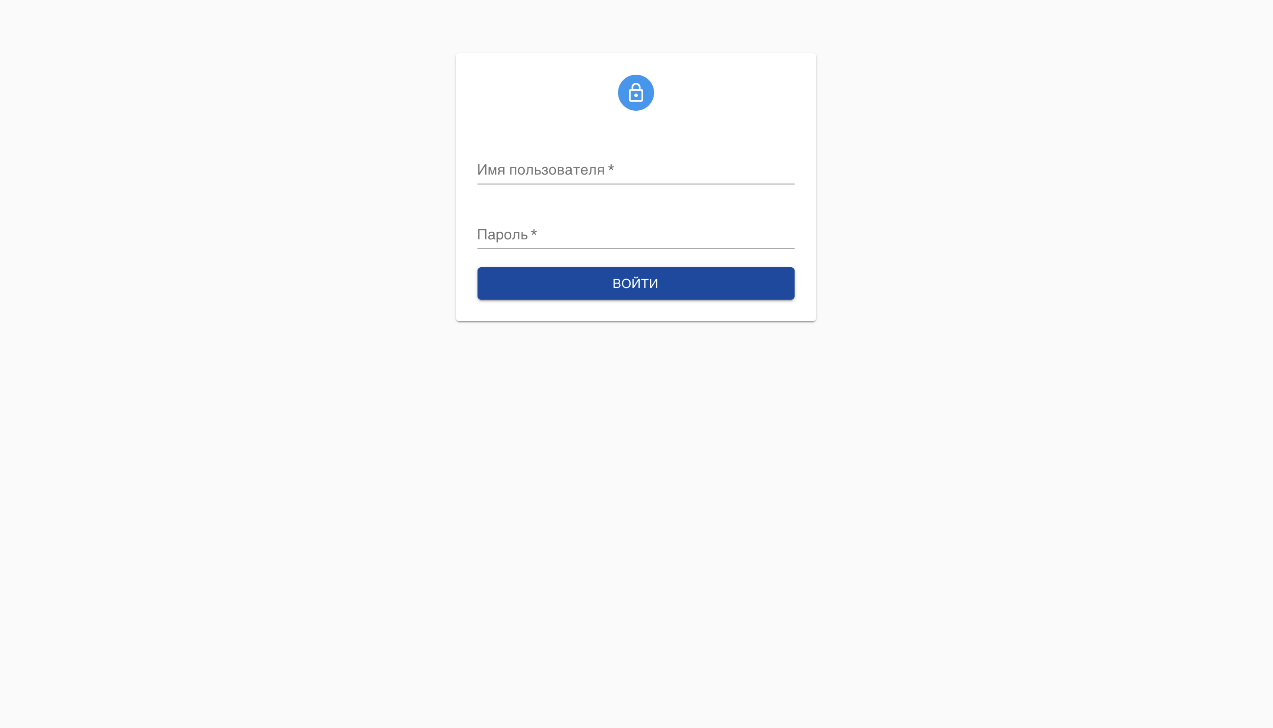Рис.1. Экран входа в приложение

# *Основной интефейс системы*

## Основные элеметы управления

На рисунке 2 обозначены основные элементы управления системы. Данные элементы универсальны для всех экранов. Цифрами обозначены:

1. Иконка пользователя. При наведении появляется меню информации о пользователе;
2. Меню информации о пользователе. Для выхода из системы следует нажать «Выйти»;
3. Переключатель экранов. Представлен в развернутом режиме, также может отображаться без подписей. Назначения иконок приведены в 1.4;
4. Кнопка сворачивания «<» и разворачивания «>» переключателя экранов.

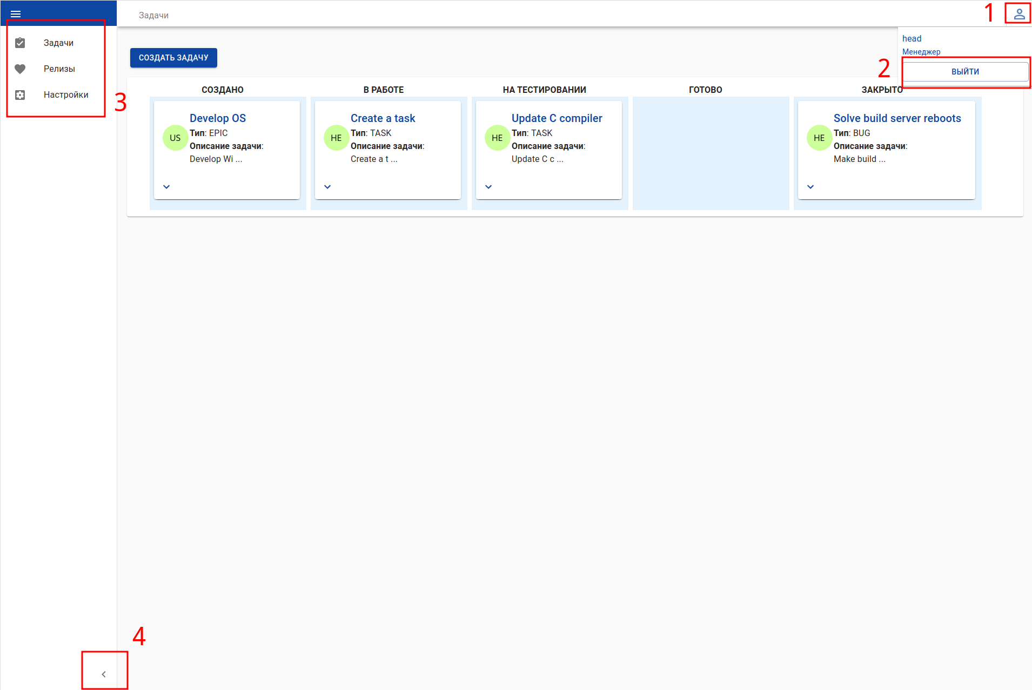Рис.2. Главный экран управления проектами

# *Управление задачами*

## Просмотр и изменение статуса задач

На основном экране представлен список задач в форме доски, в колонках, соответствующих их статусу. Для смены статуса необходимо зажать левую кнопку мыши и переместить задачу в одну из соседних колонок. Перемещение через одну колонку за раз невозможно.

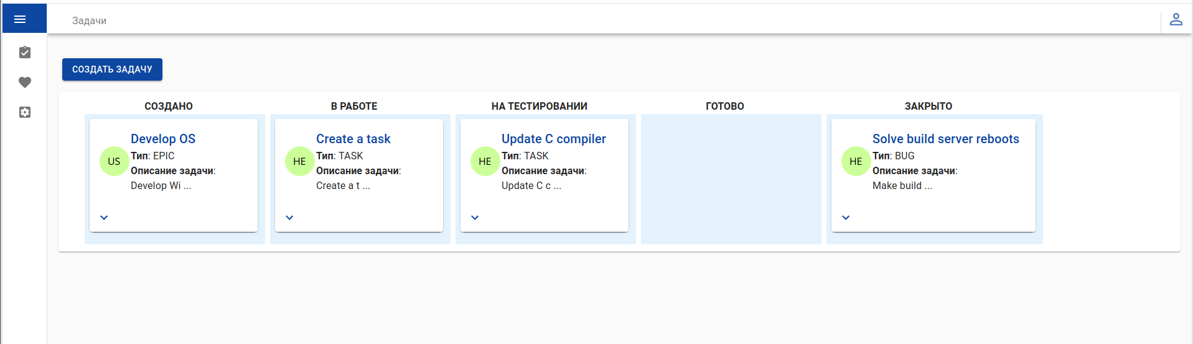Рис.3. Доска задач

## Создание задач

Для создания задачи необходимо нажать «Создать задачу», см. Рис.3. В открывшемся модальном окне необходимо выбрать тип задачи, заполнить название, описание, а также выбрать исполнителя и требования. Поля, которые ещё требуют заполнения, подсвечиваются красной рамкой.

Кнопки снизу отвечают за выбор отмены или завершение создания задачи.

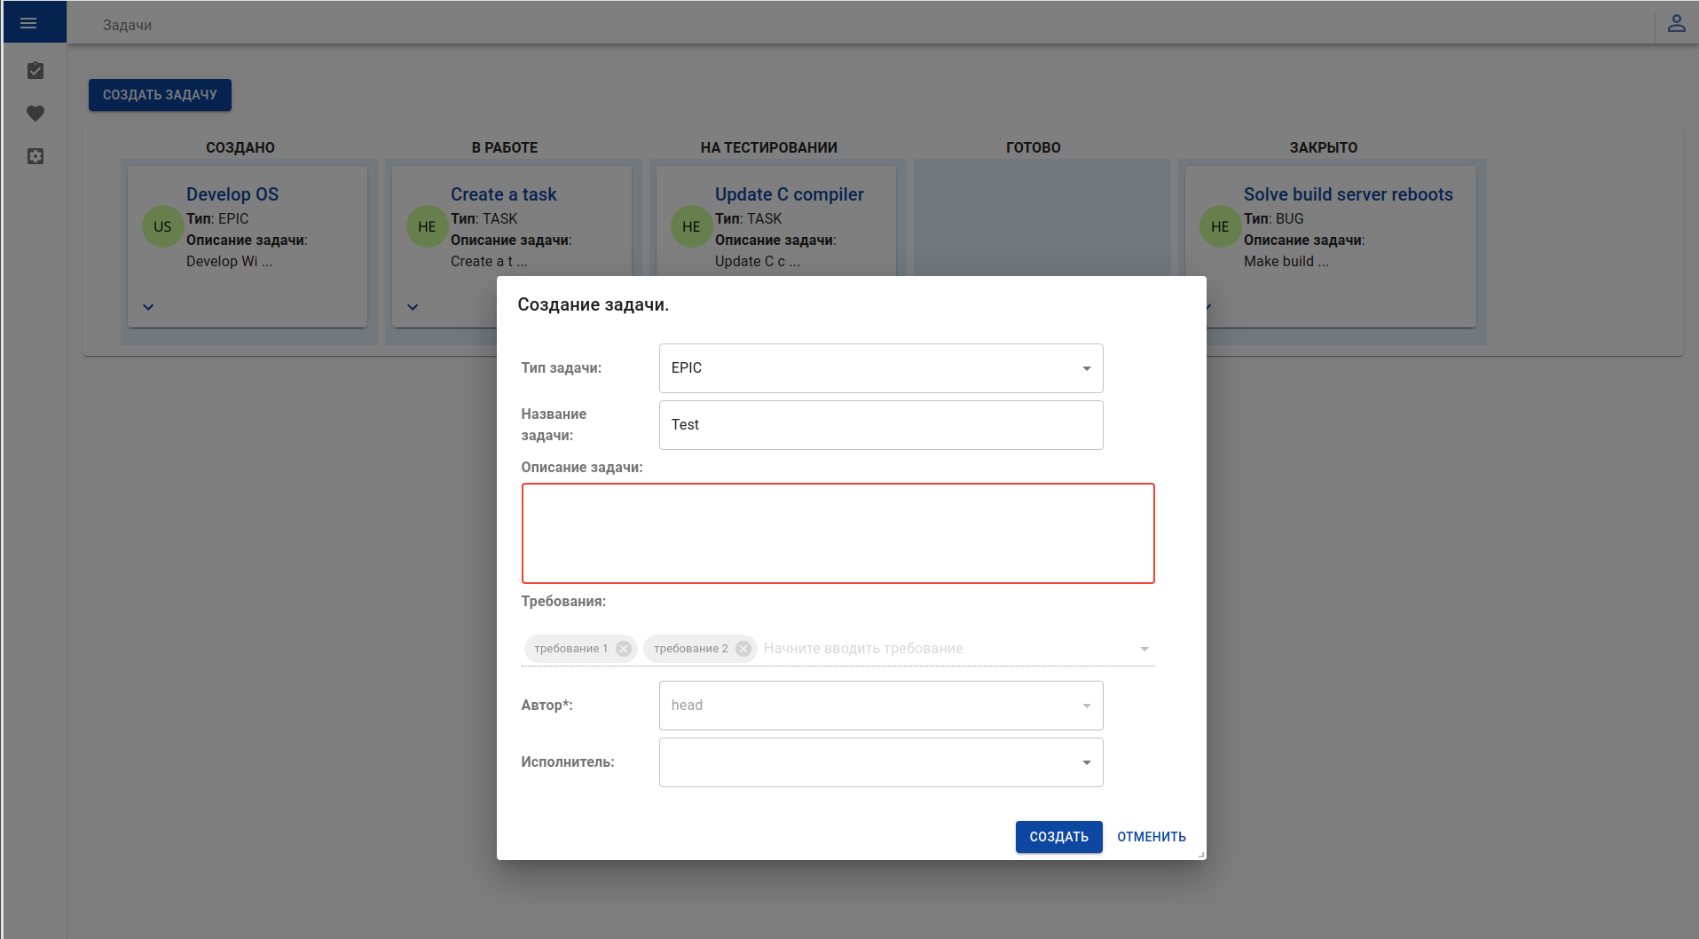Рис.4. Форма создания задачи

## Редактирование задачи

Для редактирования задачи необходимо нажать на символ стрелочки вниз у задачи на доске (Рис.3). Откроется экран просмотра задачи. Затем следует нажать «Редактировать». В открывшемся модальном окне, аналогичном форме создания задачи (Рис.4) можно внести изменения в значения параметров задачи и обновить или отменить редактирование.

## Удаление задачи

Для удаления задачи необходимо перейти на экран просмотра задачи, нажать «Удалить» и подтвердить либо отменить удаление задачи.

# *Управление проектами*

## Переход к управлению проектами

Для перехода к управлению проектами следует в меню выбора экрана выбрать «Настройки». На экране проектов доступны следующие действия:

1. Добавление проекта
2. Удаление проекта
3. Поиск проекта по названию
4. Редактирование проекта

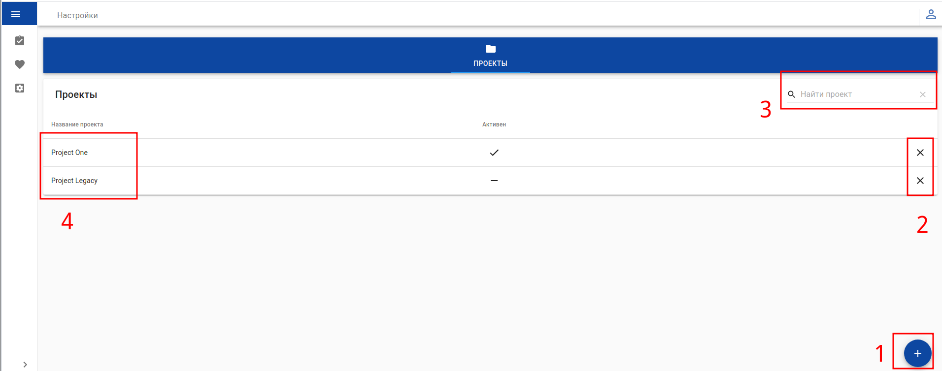Рис.5. Экран просмотра проектов

## Создание проекта

Для создания проекта необходимо нажать на кнопку создания проекта на экране просмотра проекта. В появившемся модальном окне, аналогичном Рис.4 необходимо заполнить информацию о проекте и обязательно выбрать управляющего.

## Удаление проекта

Для удаления проекта необходимо нажать на символ «X» на жкране просмотра проектов и подтвердить операцию удаления.

***5.3 Редактирование проекта***

Для редактирования проекта необходимо нажать на название проекта. В открывшемся модальном окне можно изменить параметры проекта. Также в данном окне нажатием на символ «+» можно добавить пользователей в проект, в списке пользователей выбрать их роль в проекте. Изменения можно или сохранить или отменить

По нажатию на кнопку «В архив/В работу» немедленно изменяется статус активности проекта.

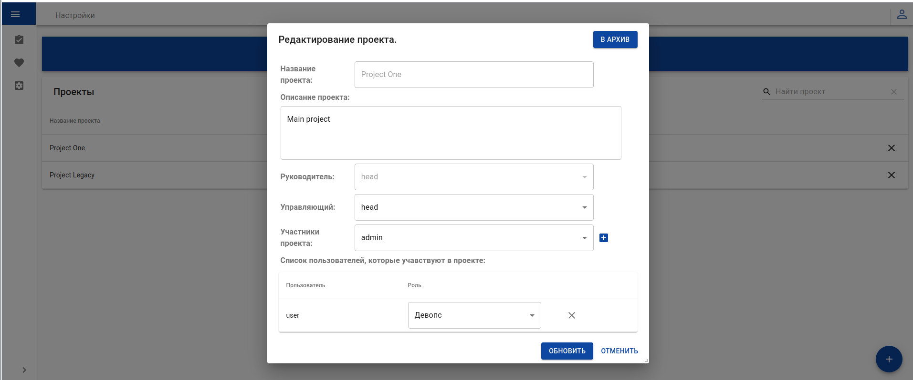Рис.6. Экран редактирования проекта

# Управление релизами

## Переход к управлению релизами

Для перехода к релизам в боковом меню перехода следует выбрать экран «Релизы». Экран 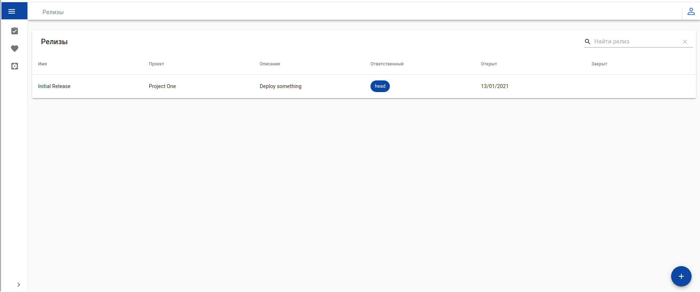по функциям аналогичен экрану просмотра проектов (5).

Рис.7. Экран просмотра релизов

## Создание релиза

Для создания релиза необходимо нажать на кнопку создания релиза на экране просмотра релизов. В появившемся модальном окне, аналогичном Рис.4 необходимо заполнить информацию о релизе и обязательно выбрать проект, к которому релиз относится.

## Просмотр информации о релизе

Для просмотра релиза необходимо нажать на название релиза в списке релизов. На Рис.8 приведен экран информации о релизе

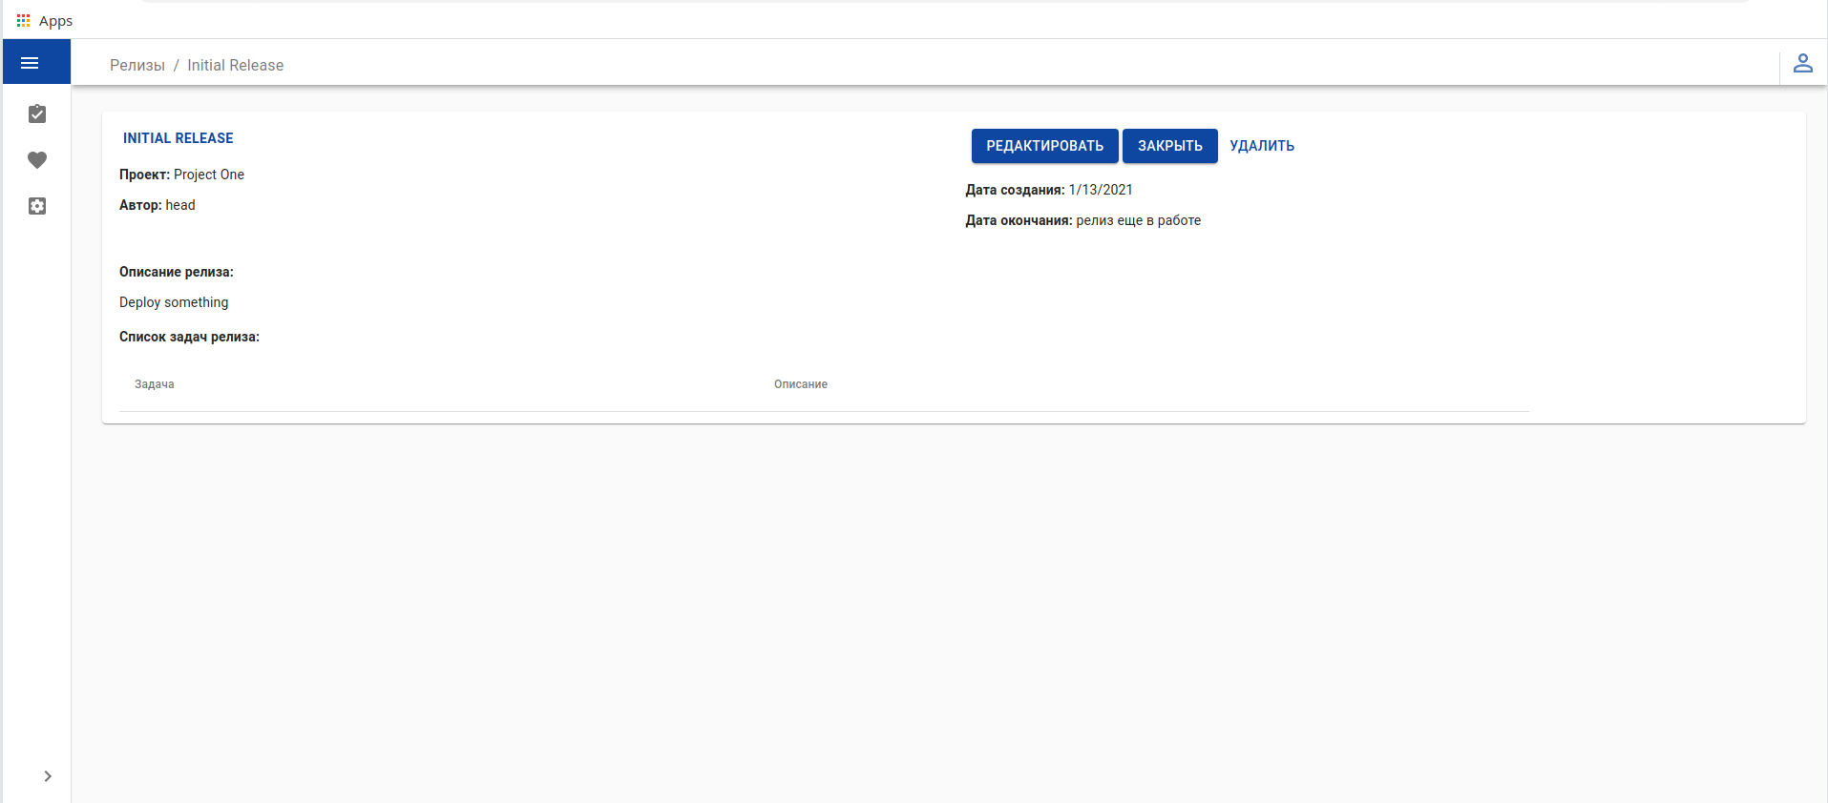Рис.8. Экран информации о релизе

## Удаление релиза

Для удаления релиза необходимо нажать «Удалить» на экране информации и подтвердить удаление

## Закрытие релиза

Для закрытия релиза необходимо нажать «Закрыть» на экране информации и подтвердить закрытие

## Редактирование релиза

Для редактирования релиза необходимо нажать «Редактировать» на экране информации. В открывшемся модальном окне доступно изменение парамертов релиза, а также добавление в релиз задач из выпадающего меню при помощи кнопки «+»

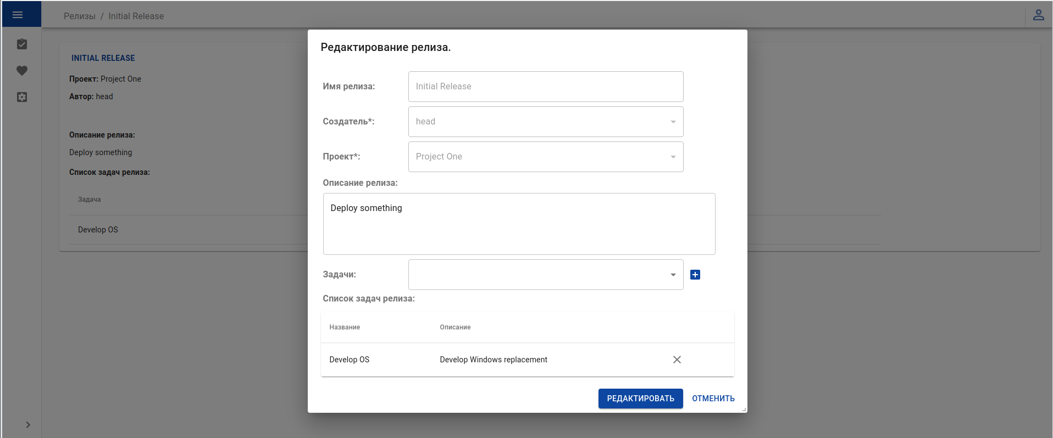Рис.9. Экран редактирования релиза

# Работа с исключительными ситуациями

## Отображение ошибок

При работе в системе могут возникнуть ошибки. При обнаружении интерфейсом данной ошибки, будет выведено сообщение в красном прямоугольнике в правом нижнем углу

Рис.10. Пример ошибки

## Пользовательские ошибки

При некорректном заполнении полей и дублировании имён будет показана ошибка. При получении данных ошибок следует проверить корректность данных, а также свериться с руководством пользователя по требованиям к полям. Также пользовательской ошибкой считается доступ к операциям и данным, к которым у пользователя доступ ограничен.

## Системные и сетевые ошибки

При проблемах с системой могут возникнуть системные и сетевые ошибки. При возникновении подобной ошибки, а также отсутствии результатов действий пользователя (добавления, удаления, перехода), следует выйти из системы и попробовать повторить вход. При повторении ошибок следует проверить доступ к сети, корректрость работы браузера на других сайтах, выполнить очистку куков по инструкции для используемого браузера и обратиться к администратору сервера.

# Управление релизами

## Главный экран просмотра релизов

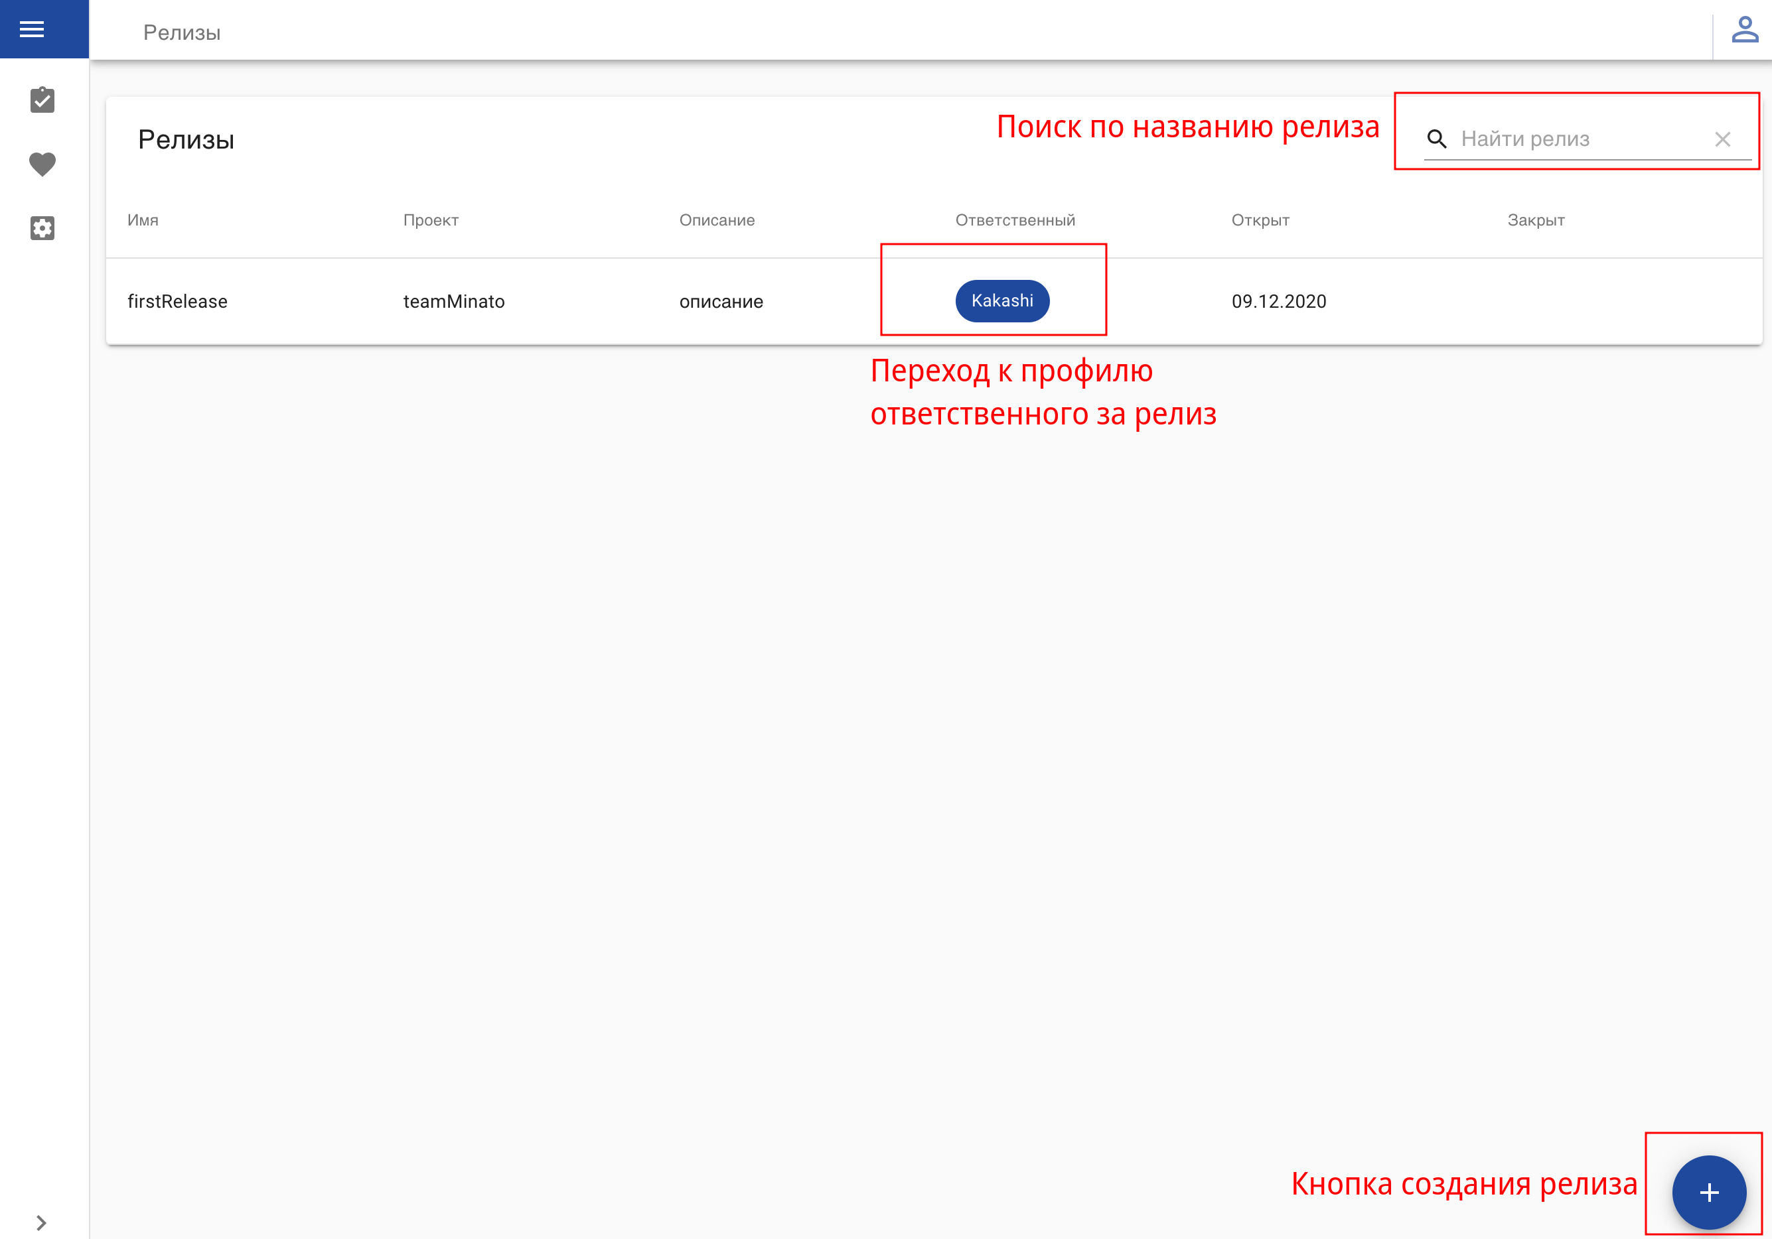Рис.9. Экран таблицы релизов.

## Экран создания релиза

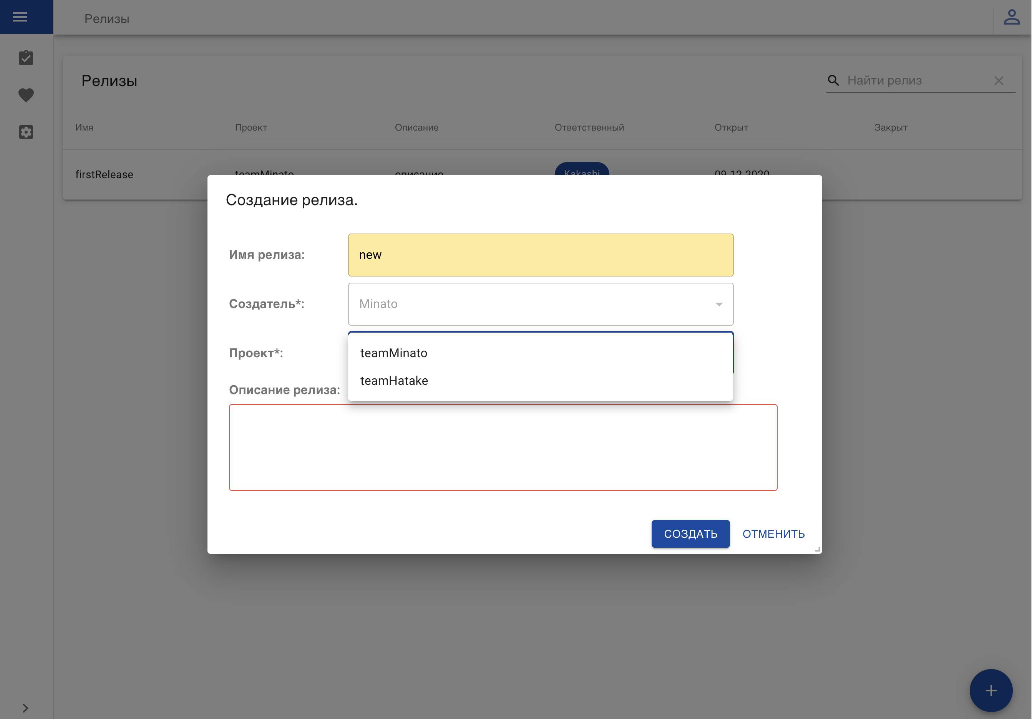Рис.10. Экран создания релиза.

## Экран редактирования релиза

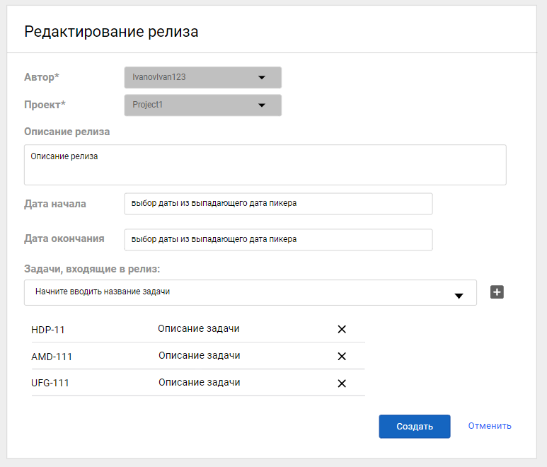Рис.11. Экран редактирования релиза.

## Экран просмотра релиза

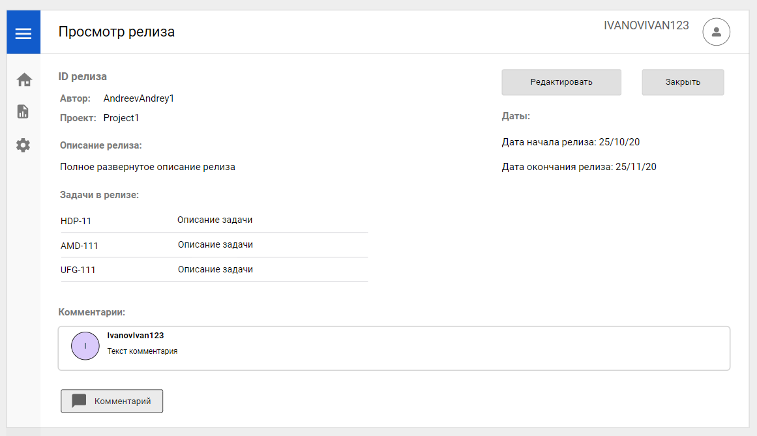Рис.12. Экран просмотра релиза.